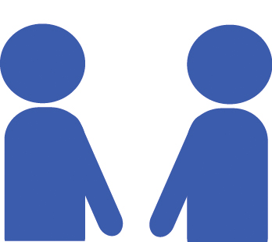
Au passé composé
Travaillez à deux et faites le tandem à l’oral. Pliez la feuille et corrigez-vous.
Partenaire A commence. Puis changez le rôle.
Tu (casser/ta jambe) ? |  | Tu as cassé ta jambe ?
Mais non, je me suis cassé(e) la main. |  | Mais non, je (se casser/la main)
Il a peint un visage de clown à l’atelier ? |  | Il (peindre/un visage de clown à l’atelier) ?
Mais non, je (se peindre/tout le visage à l’atelier) |  | Mais non, je me suis peint tout  le visage à l’atelier.
Tu (frapper/quelqu’un) ? |  | Tu as frappé quelqu’un ?
Mais non, je me suis frappé(e) moi-même. |  | Mais non, je (se frapper/moi-même)
Tu as habillé ton frère ce matin ? |  | Tu (habiller/ton frère ce matin) ?
Mais non, il (s’habiller tout seul) |  | Mais non, il s’est habillé tout  seul.
Tu (doucher/à l’hôtel) ? |  | Tu as douché à l’hôtel ?
Mais non, je me suis douché(e) à la maison ? |  | Mais non, je (se doucher/à la maison)
Vous avez marié votre copain ? |  | Vous (marier/votre copain) ?
Mais non, je (se marier/avec ma copine). |  | Mais non, je me suis marié(e) avec ma copine.
partenaire B
partenaire A

